Plan pracy w dniach 4 – 8 maja
grupa średnia 4-5 l.
Temat tygodnia: Wiosenna łąka.
Umiejętność ogólna: poznajemy przyrodę – oglądanie kwitnących roślin; zwrócenie uwagi na zawarte w nich piękno. Określanie znaczenia barwy ochronnej w życiu zwierząt. Poznawanie warunków niezbędnych do rozwoju zwierząt. Poznawanie etapów rozwoju motyla.
- Spacer po łące ze skrzatem Borówką – zapraszam do obejrzenia filmu edukacyjnego. Zwykle o tej porze roku odwiedzaliśmy łąkę w pobliżu przedszkola, tym razem wybierzemy się na wirtualną łąkę. Taka wycieczka pewnie nie sprawi nam tyle przyjemności co bezpośredni kontakt z naturą, ale jest bezpieczna. A to teraz najważniejsze.
https://www.youtube.com/watch?v=LKLf5EN1Ff4
Pytania do filmu:
- Jakie rośliny można znaleźć na łące?
- Czy na łące mieszkają tylko owady? Jakie jeszcze inne zwierzęta spotkasz na łące?
- Dlaczego barwa zwierząt, np. motyli jest ważna?
- Barwna łąka – wykonaj pracę plastyczną.
W filmie zaproponowana została praca, możesz wykonać podobną, lub wymyślić zupełnie własną interpretację majowej łąki.
- Zabawa matematyczna – „Polowanie na komary”
Potrzebne będą: klapki na muchy, duży arkusz szarego papieru, flamaster, kostka do gry.
Na papierze narysuj sześć komarów w dużych odstępach od siebie (możesz poprosić o pomoc rodzica lub starsze rodzeństwo), pod każdym komarem należy napisać cyfrę (od 1 do 6) – przykład poniżej. Tworzymy zespół z trzech lub więcej osób. Każdy ma klapkę na muchy. Gracze rzucają kolejno kostką, wyrzucona ilość oczek oznacza komara z taką cyfrą. Można wprowadzić element rywalizacji, kto pierwszy upoluje komara.
Dzieci, znają już cyfry od 1 do 9. Kolejnym etapem może być wprowadzenie do gry kolejnych 3 komarów. Wówczas zamiast kostki wprowadzamy małe kartki, które podpisujemy od 1 do 9. Odwracamy je i każdy kolejno losuje jedną kartkę. Dalsze zasady są takie same.

1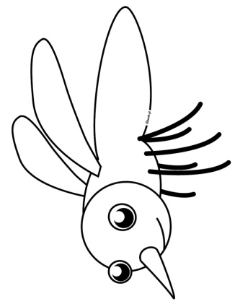 Życzę wspaniałej zabawy!
- Posłuchaj piosenka „Pszczółka śpi w ogrodzie” – możesz wymyślić zabawę do piosenki np. będziesz pszczółką i naśladujesz to o czym jest mowa w piosence. Spróbuj nauczyć się piosenki.
https://www.youtube.com/watch?v=O-qZO2Pfzxc
- „Wiosenny koncert” ćwiczenia ortofoniczne na podstawie wiersza Doroty Kossakowskiej – posłuchaj wiersza na YOUTUBE lub przeczytanego przez rodzica.
https://www.youtube.com/watch?v=weUZKGHxNW0
Wiosenka się zbudziła porządek wnet zrobiła
i wszystkie swe zwierzęta na koncert zaprosiła.
Wciąż wiele słychać wszędzie, wiosenny koncert będzie.
Kukułka już przygrywa, swym ku, ku wszystkich wzywa.
Kum, kum jej odpowiada, to żaba stara gada.
Ćwir, ćwir wróbelek śpiewa, wygania wszystkich z drzewa.
Kle, kle pan bocian powie: – budowę mam na głowie.
Bąk gruby też tu jest. Jak mówi? Może wiesz?
Bzum, bzum, bzum, bzum ja lubię robić szum.
I koncert ciągle trwa, bo zawsze ktoś coś ma.
Ku, ku, kle, kle lub bzyk, ćwir, ćwir, kum, kum, do wody myk.
Pytania do wiersza:
- Jaką mamy porę roku?
- Jakie zwierzęta wystąpiły w wierszu?
- Spróbuj policzyć, ile było zwierząt?
Ćwiczenia do wiersza:
- posłuchaj jeszcze raz wiersza i naśladuj odgłosy zwierząt
- a teraz pokaż jak one się poruszają.

- Czy motyl od początku swego życia jest motylem? Posłuchaj wiersza, myślę, że ta historia może cię zaskoczyć.

Podejdźcie dzieci do mnie na chwileczkę,
opowiem wam zaraz krótką bajeczkę.
O motylku kolorowym zaraz się dowiecie,
co się zastanawiał skąd się wziął na świecie?
A teraz słuchaj uważnie drogi kolego,
Bo wszystko zaczęło się dnia pewnego,
Gdy motyla mama jajeczka na listkach składała
I nikomu się zbliżyć do nich nie pozwalała.
Z tych małych jajeczek gąsienice się powykluwały,
I listki dookoła ciągle obgryzały,
Bo głodomory z nich były niebywałe
i zawsze brzuszki lubiły mieć napęczniałe.
Gdy urosły już odrobinę, to postanowiły odpocząć chwilę.
Znalazły pod gałązką zakątek mały,
gdzie dookoła kokonem się poowijały.
I tak w tym kokonie przez tygodni kilka,
siedziała sobie poczwarka motylka.
Aż w końcu kokon popękał wszędzie,
I zaraz z niego motylek będzie.
Wyszedł powoli, nóżki rozprostował,
Zaczął nagle latać, w powietrzu „szybował”
A potem kolorowe skrzydełka wystawił do słonka
Motylków zaraz będzie cała pełna łąka.
Czy teraz już kochane dzieci wiecie,
Skąd motylki borą się na tym świecie?
Autor: Magdalena Tokarczyk, Olga Adamowicz

Wytnij obrazek, pomieszaj wszystkie jego części i spróbuj ułożyć ponownie, w prawidłowej kolejności. Następnie przyklej na kartce i opowiedz własną histirię motyla.

- Motyl – stemplowanie gąbką
Wykonaj pracę plastyczną inną niż zwykle. Poproś mamę o małą gąbkę do zmywania naczyń. Gąbkę trzeba ściągnąć gumką pośrodku. W ten sposób powstały skrzydła motyla. Gąbkę pomaluj farbami na dowolne barwy i wzory, odbij na kartce. Możesz wypłukać gąbkę i pomalować w inny wzór, powstanie kolejny motyl. Sam zdecyduj ile motyli znajdzie się na twoim obrazie.
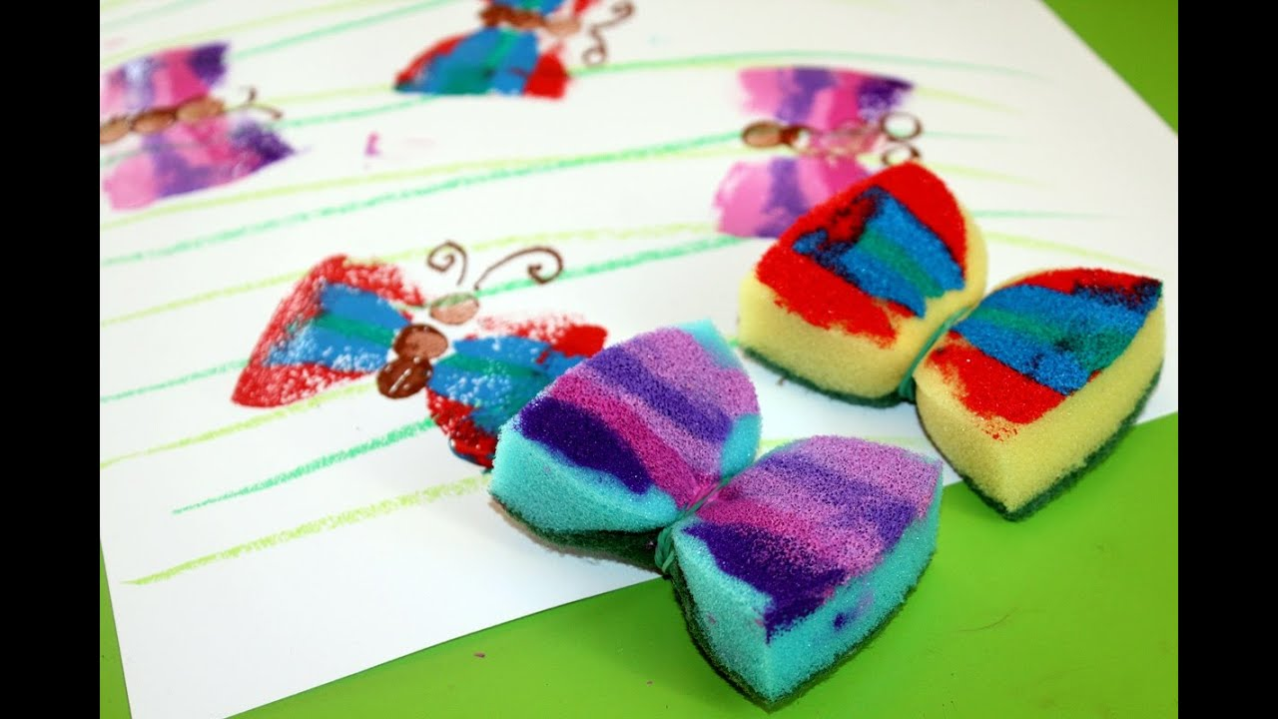

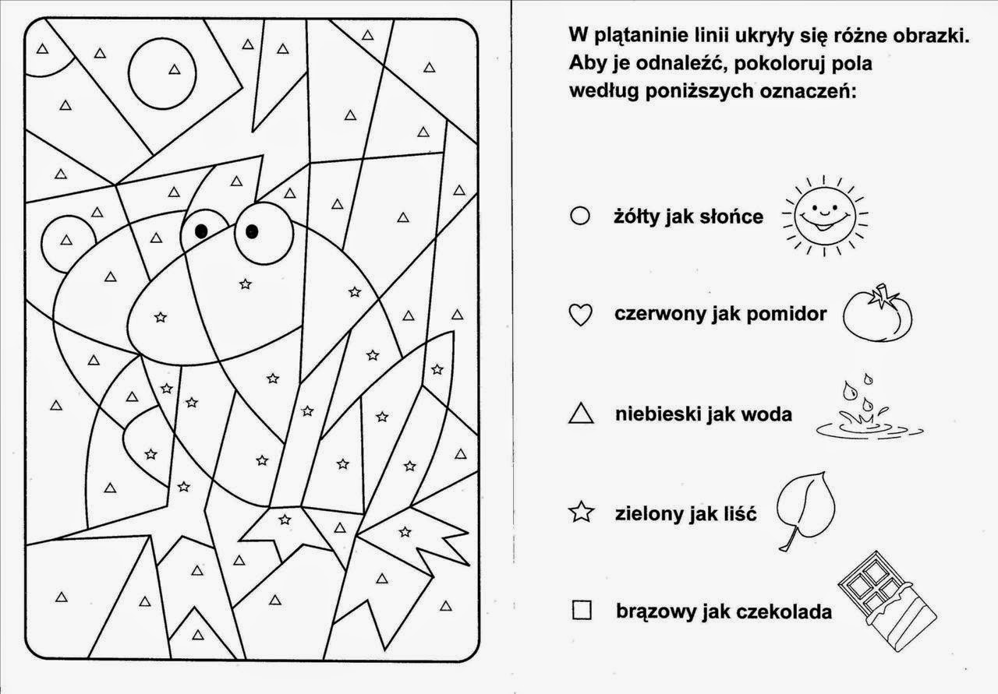
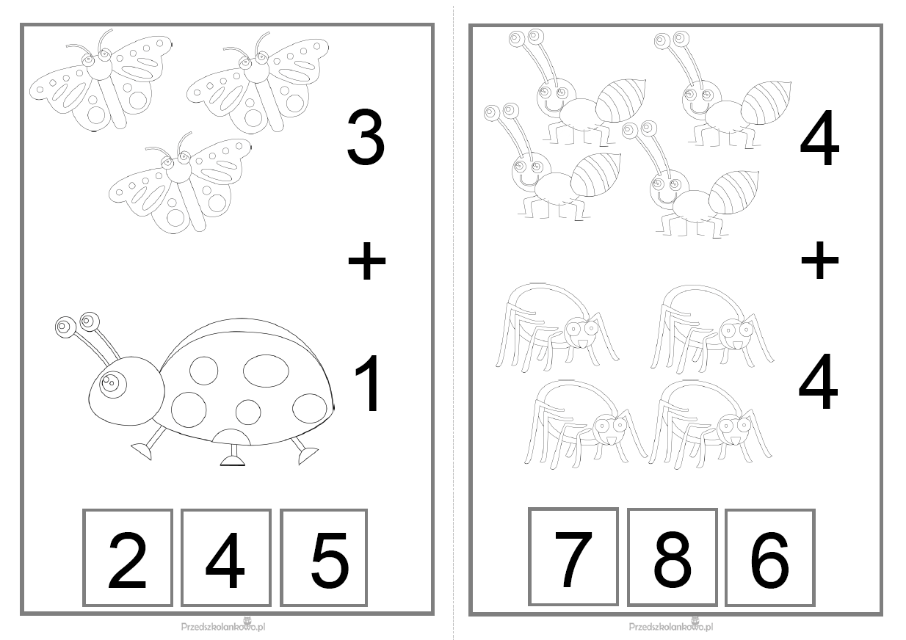
- Dodatkowe ćwiczenia grafomotoryczne i matematyczne.
